Práctica de laboratorio

512-RJHuaracha-ISOP215_Upgrade-Win-Ubuntu.docx

Objetivo de la práctica
Aquí debe aparecer qué es lo que se pretender realizar, estudiar o comprender. Si aparecen varios objetivos (que será lo habitual), deben escribirse como una lista numerada. Después, en la exposición de la ejecución de la práctica, se pueden hacer referencias a cada uno de los objetivos numerados, de modo que todo objetivo tenga una correspondencia con una parte de la ejecución.

Inventario de material necesario
Lista del hardware, software, herramientas, documentos, webs, etc., utilizados para la realización de este ejercicio práctico.

Ejecución
Descripción detallada de los procesos que explican cómo se ha ejecutado la práctica para conseguir cada uno de los objetivos. Aquí se pueden detallar las capturas de imágenes necesarias para realizar la explicación de los procesos, así como la interpretación de los resultados que se vayan obteniendo (también de los resultados con errores y de las iniciativas tomadas para resolver esas situaciones de error).

Consideraciones finales
¿Qué te ha parecido la práctica? ¿Qué has aprendido? ¿Lo mejor y lo peor? ¿Cómo la mejorarías? ¿Se te ocurren otras prácticas similares que ayudaran a mejorar la consecución de objetivos? ¿Qué ha sido lo más difícil y cómo lo has resuelto?

Guía de laboratorio
En algunas prácticas (no en todas se exige) tendrás que confeccionar una guía detallada de una aplicación, un proceso, una investigación, etc. Este es el apartado en donde se puede detallar ese tutorial.

PRIMERA PARTE:

Actualización de un sistema Ubuntu 22.04 desktop
Creamos nuestra máquina virtual con un ISO de Ubuntu 22.04 para poder realizar la práctica en ejecución. Vamos a realizar una serie de comandos para poder llegar a actualizar nuestro sistema desde el terminal.
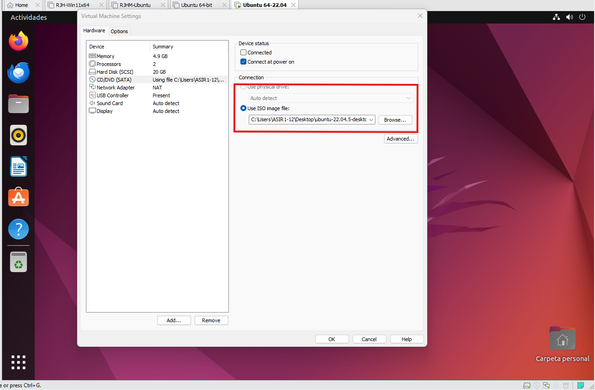

Empezamos ejecutando el siguiente comando para poder actualizar todos los paquetes del sistema a la última versión.
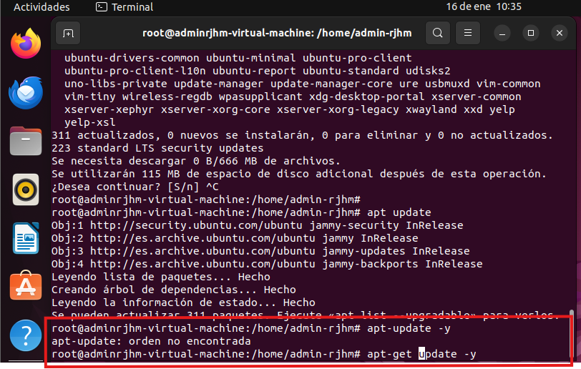

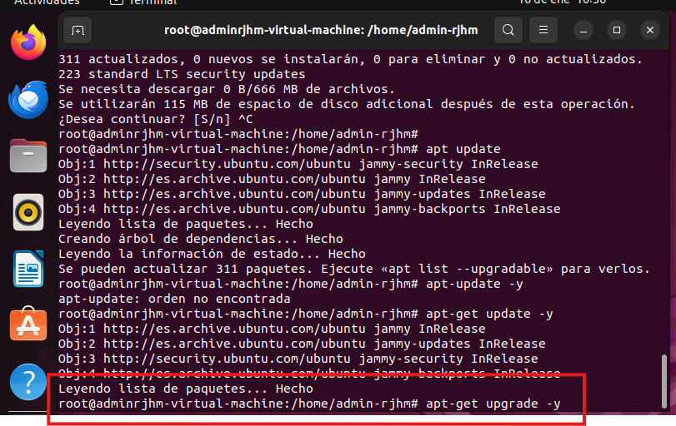

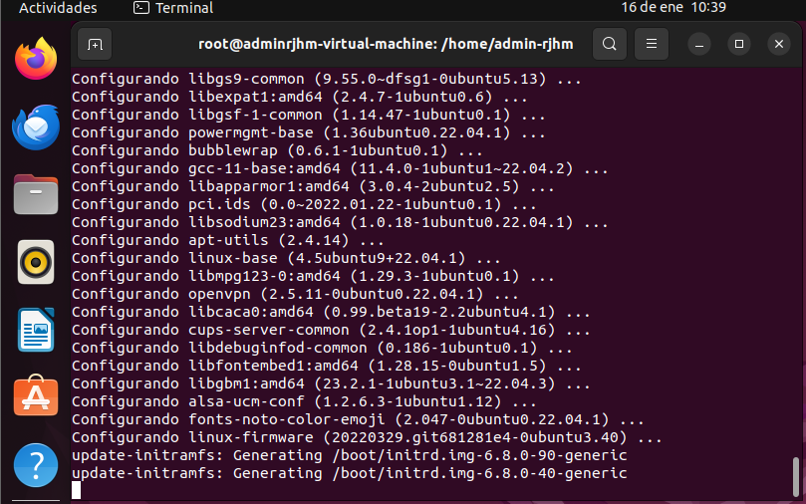

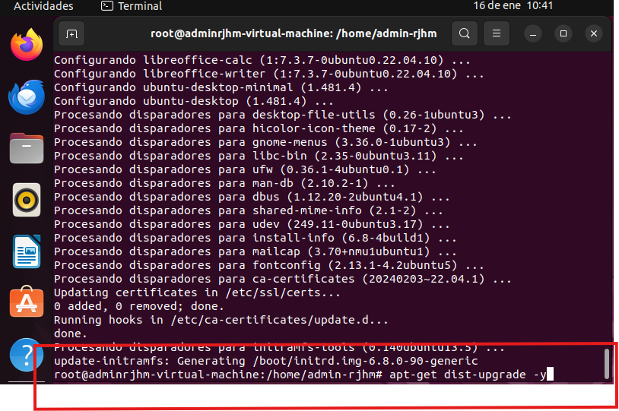

A continuación, eliminamos todos los paquetes no deseados con el siguiente comando:
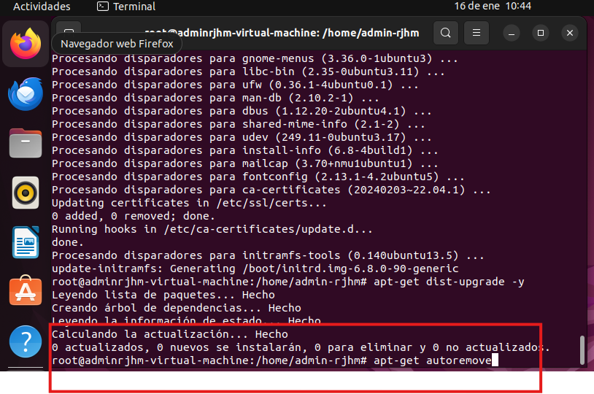

Seguidamente, limpie la caché del paquete APT con el siguiente comando:
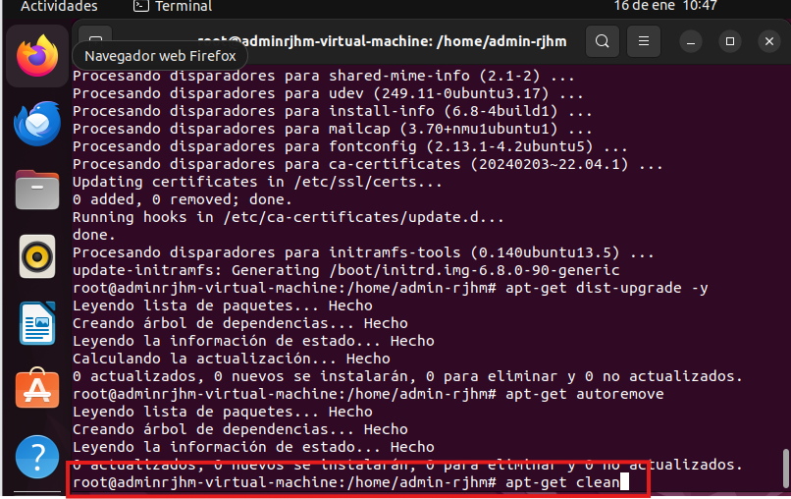

Ahora vamos a reiniciar el sistema para aplicar todas las actualizaciones:
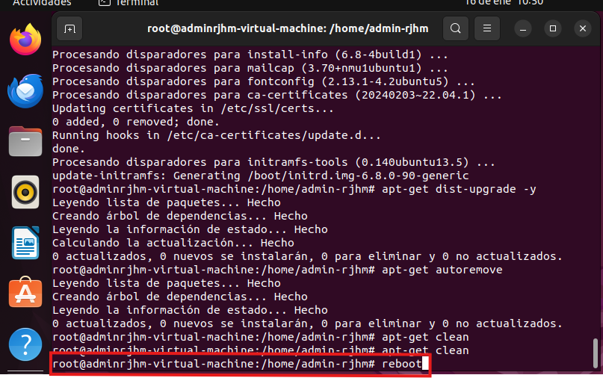

Ahora podemos actualizar a Ubuntu 22.04 utilizando la herramienta de actualización de do-release. ¡Ejecuta este comando:
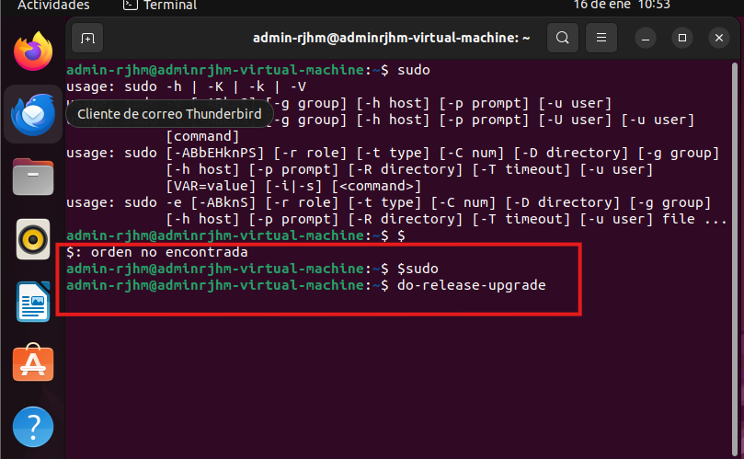

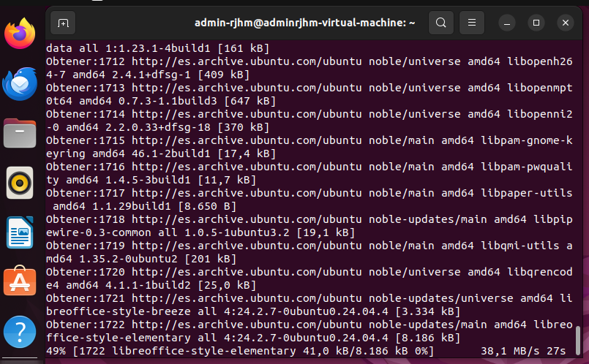

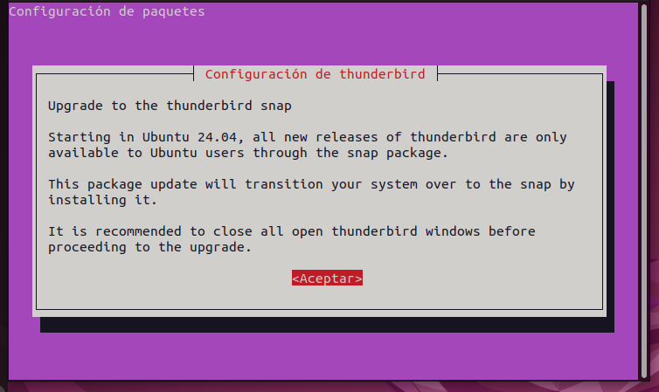

Cuando la herramienta esté terminada, reinicia el servidor. Si esto no se ha hecho durante el proceso de actualización, hazlo manualmente. Colocando reboot, si esto se realizó podemos obviarlo. Una vez terminada la instalación de la nueva versión ejecutamos el siguiente comando para ver si hemos conseguido el objetivo.
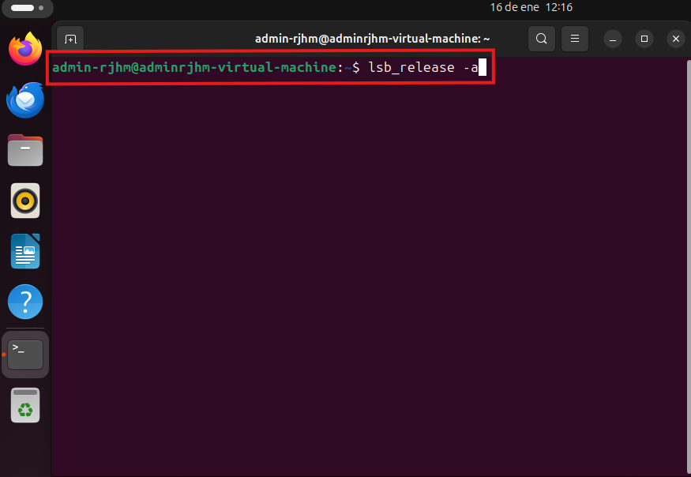

Y en efecto hemos conseguido la práctica con éxito.
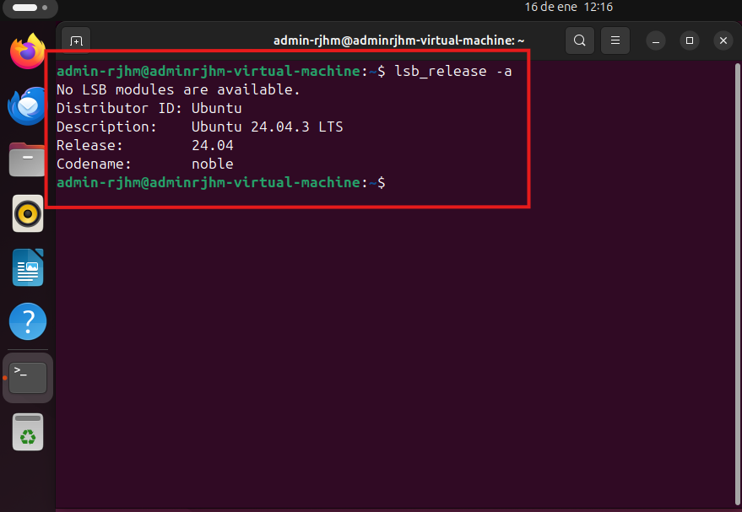

SEGUNDA PARTE:

Actualización de un sistema Ubuntu Servidor.
Vamos a realizar ahora el upgrade de un servidor Ubuntu 22.04 ejecutamos los siguientes comandos.
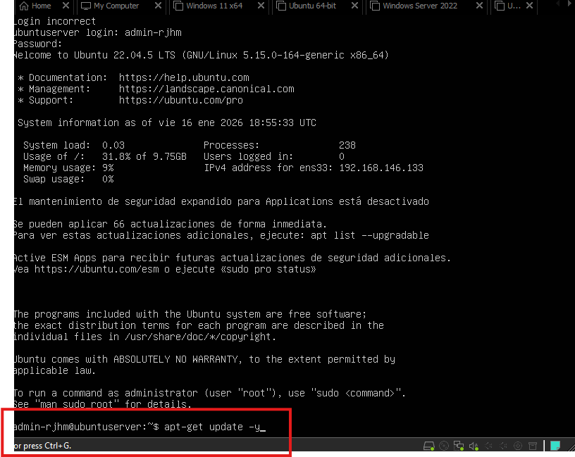

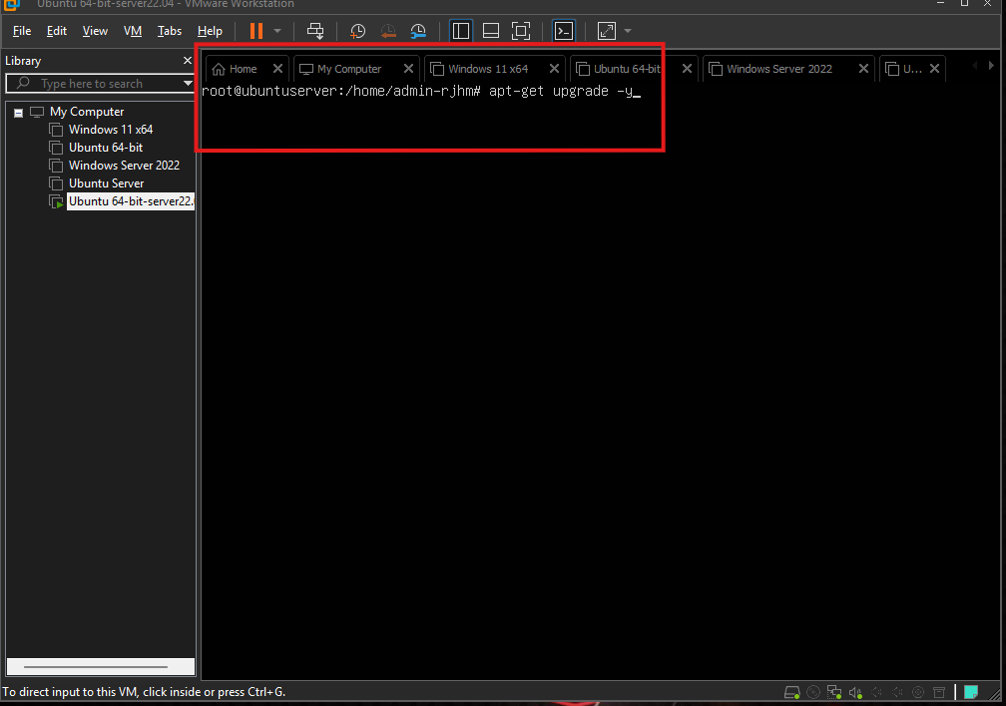

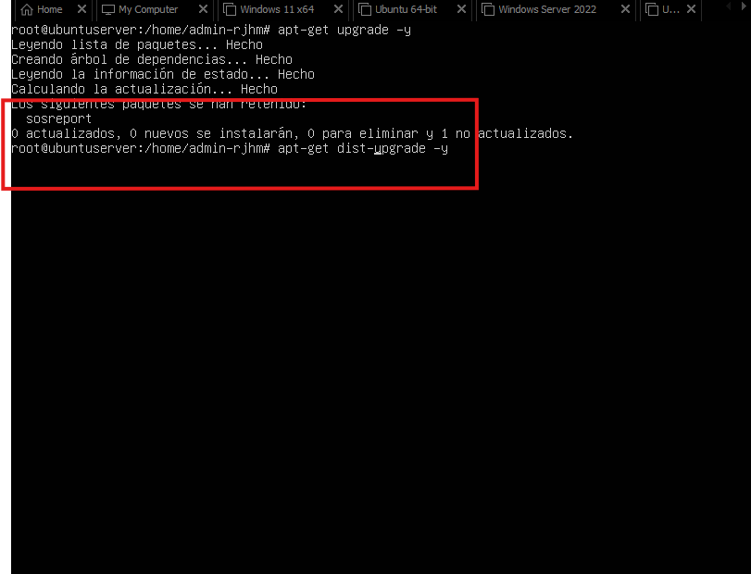

Ahora ejecutamos el siguiente comando:
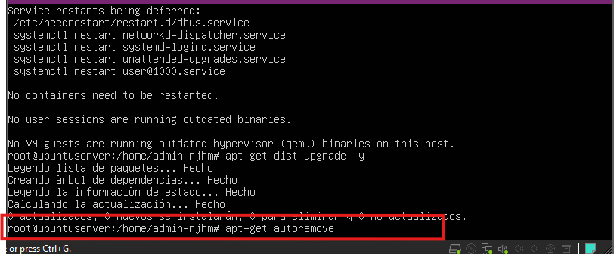

Seguidamente colocaremos apt-get clean:
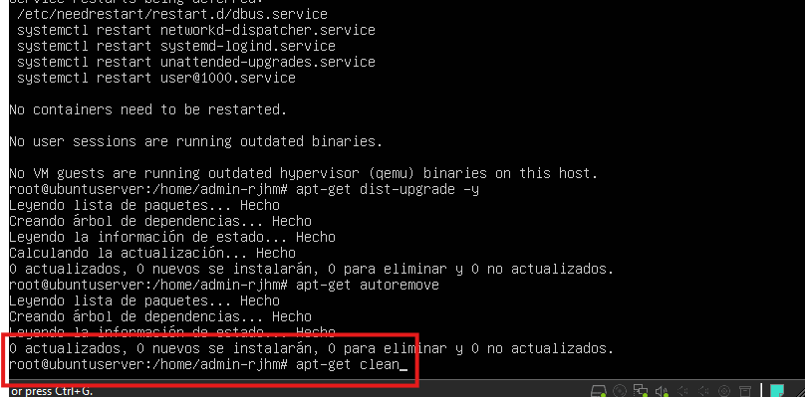

Ahora ejecutamos reiniciar el sistema:
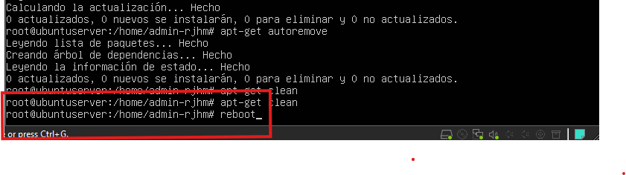

Ejecutamos el siguiente comando:
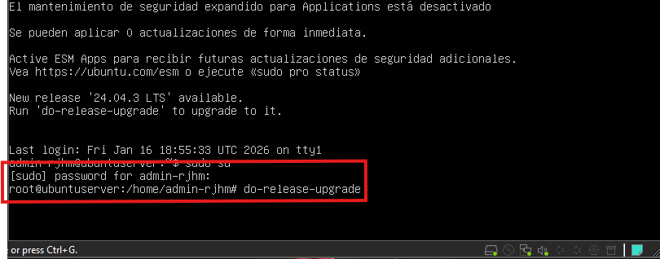

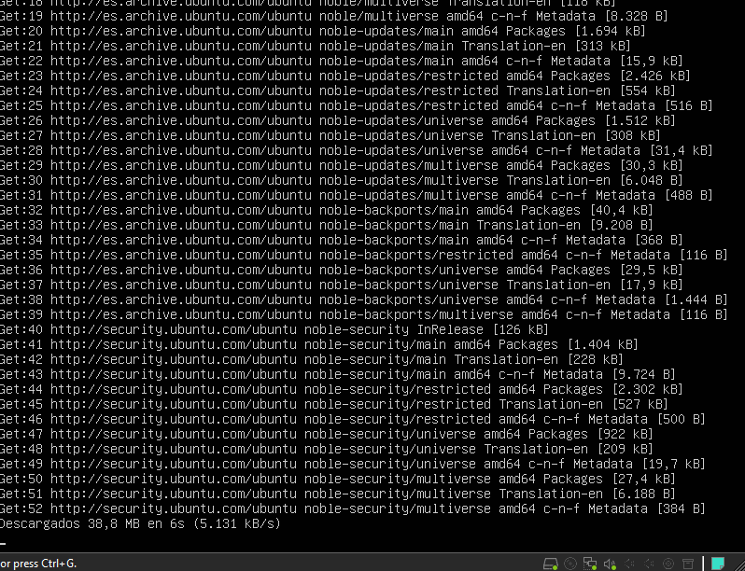

¡Para que todo vaya perfecto vamos a reiniciar el sistema!
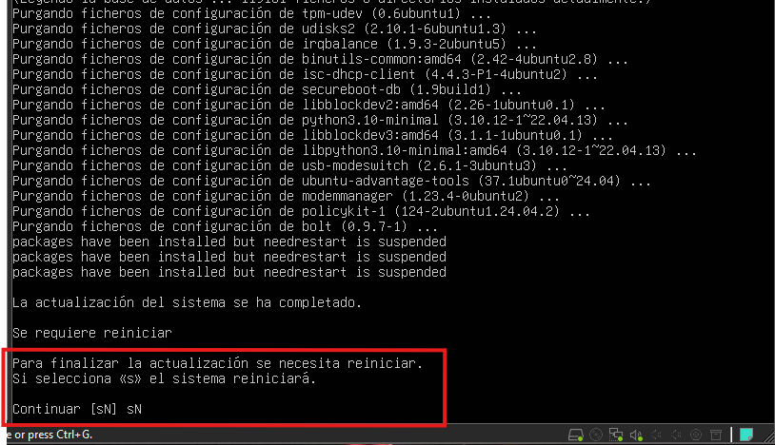

Verificamos con el siguiente comando:
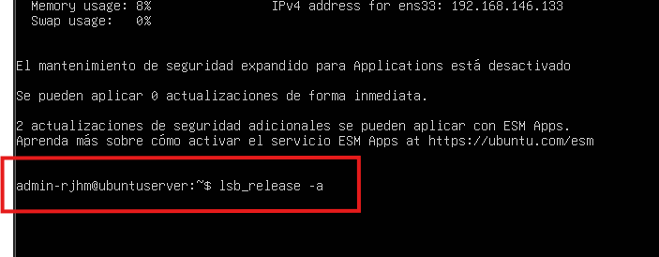

Y en efecto hemos realizado la actualización correctamente:
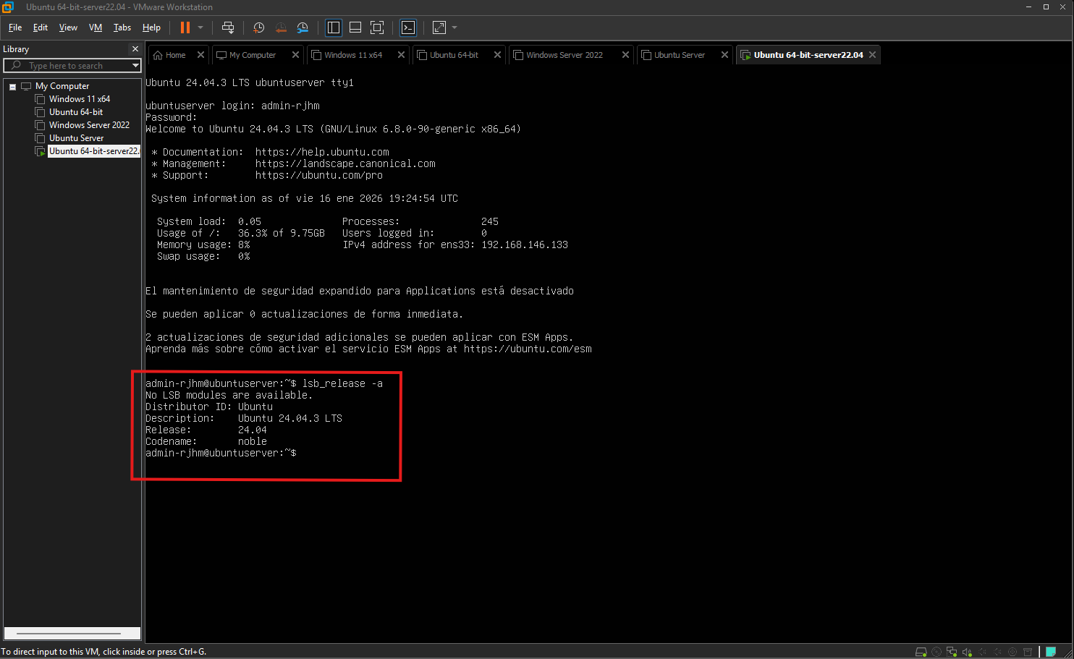

CONSIDERACIONES FINALES:

¿Qué te ha parecido la práctica?
La práctica me ha parecido muy interesante y a su vez he aprendido mucho a poder realizar una actualización mayor.
¿Qué has aprendido?
Como lo mencionado anteriormente, he aprendido a poder realizar una upgrade de un sistema operativo.
¿Lo mejor y lo peor?
Lo mejor que ha sido que he podido realizar la practica en Ubuntu sin nada de complejidad y lo peor fue que no pude desarrollar la practica en Windows por algunas complicaciones del iso.
¿Cómo la mejorarías?
Mejoraría la practica haciendo mas ejercicios similares para poder ejecutar mas comandos y aprender más cosas.
¿Se te ocurren otras prácticas similares que ayudaran a mejorar la consecución de objetivos?
Si, de todas maneras, haciendo más prácticas similares para poder resolver dudas con la ayuda de nuestro profesor.
¿Qué ha sido lo más difícil y cómo lo has resuelto?
Lo más difícil fue la ejecución de unos comandos en Ubuntu, pero no respondían, y gracias a la ayuda del profesor pude resolverlos y seguir adelante llegando a completar el objetivo.

